Redis的安装配置

系统环境采用CentOS 7.0

阿里云（1G内存 1M带宽 单核 20G硬盘）

最新稳定版Redis-3.2.6 release

**下载：**

wget <http://download.redis.io/releases/redis-3.2.6.tar.gz>

解压： tar xzf redis-3.2.6.tar.gz

**编译**

Cd redis-3.2.6 命令进入文件夹后运行 make 命令进行C语言源代码

**遇见错误以及解决方案：**由于新申请的阿里云实例，可能出现缺少gcc组件无法进行C语言编译，此时只需要运行 yum install gcc 安装gcc组件后重新编译即可。

编译。编译成功后会提示运行make test来检查编译结果。



编译，检查完毕后会生成如上图文件目录结构。初级阶段需要重点关注的为Redis配置文件redis.conf

Sentinel.conf sentinel的配置文件

Dump.rdb 持久化保存到硬盘的快照文件。

Src文件夹：里面保存着常用的redis-server redis-cli等一系列常用的命令。

运行 cd src

运行 redis-server 看到下图，程序成功启动

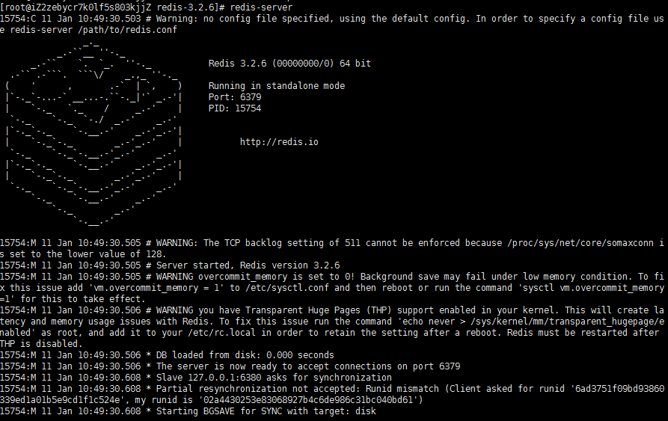

不过此时redis处于前台运行状态，我们想继续操作的话需要利用xshell的复制ssh通道功能重新打开本服务器连接通道。

运行 redis-cli 就可以连接上服务器了。如图。



也可以设置daemon后台进程方式运行，下章详细讲解redis.conf